Министерство науки и высшего образования РФ

федеральное государственное бюджетное образовательное учреждение

высшего образования

«Российский экономический университет имени Г. В. Плеханова»

МОСКОВСКИЙ ПРИБОРОСТРОИТЕЛЬНЫЙ ТЕХНИКУМ

**Практическая работа № 40**

МДК 04.01 Обеспечение проектной деятельности

ПМ 04 Обеспечение проектной деятельности

Тема: Контрольные карты

**Специальность: 09.02.05 «Прикладная информатика (по отраслям)»**

Квалификация: техник – программист

Форма обучения: Очная

Выполнил студент

Группы И-2-16

В.О. Рябов

Тема: Контрольные карты

Цель работы: изучить и научится применять инструмент по контролю кач-ва в виде контрольной карты

ТЕОРЕТИЧЕСКИЕ СВЕДЕНИЯ

Стоимость кач-ва – это совокупная стоимость всех мероприятий на протяжении жизненного цикла продукта, направленных на повышение кач-ва, обеспечение соответствия определенным требованиям, а также предупреждение факторов, способных вызвать снижение кач-ва и его несоответсвий требованиям (доработка). Издержки вследствие дефектов часто разделяются на внутренние и внещние

Контрольные карты используются для определения ттго, является ли процесс стабильным или нет, и характеризуется ли он предсказуемым выполнением.

Нижние и верхние границы, заданные спецификацией основаны на требованиях контракта. Они отражают максимальные и минимальные допустимые значения. Могут налагаться штрафы, связанные с превышением границ, заданных спецификацией. Нижние и верхние контрольные границы устанавливаются менеджером проекта и соответсвующим заинтересованными сторонами проекта для отражения точек…

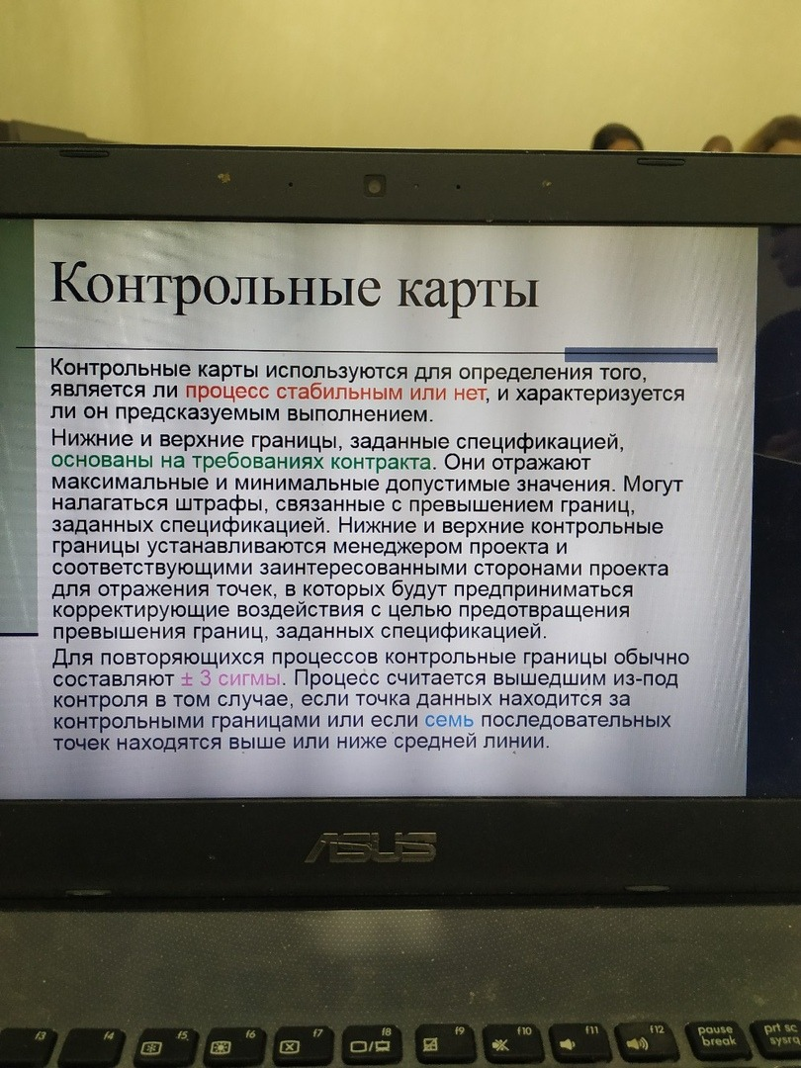

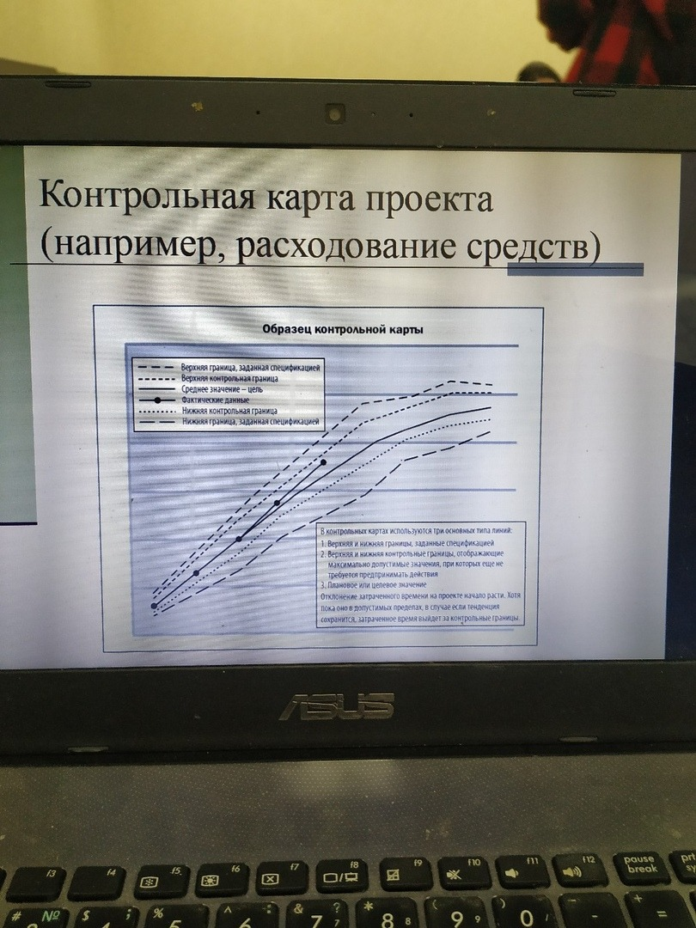

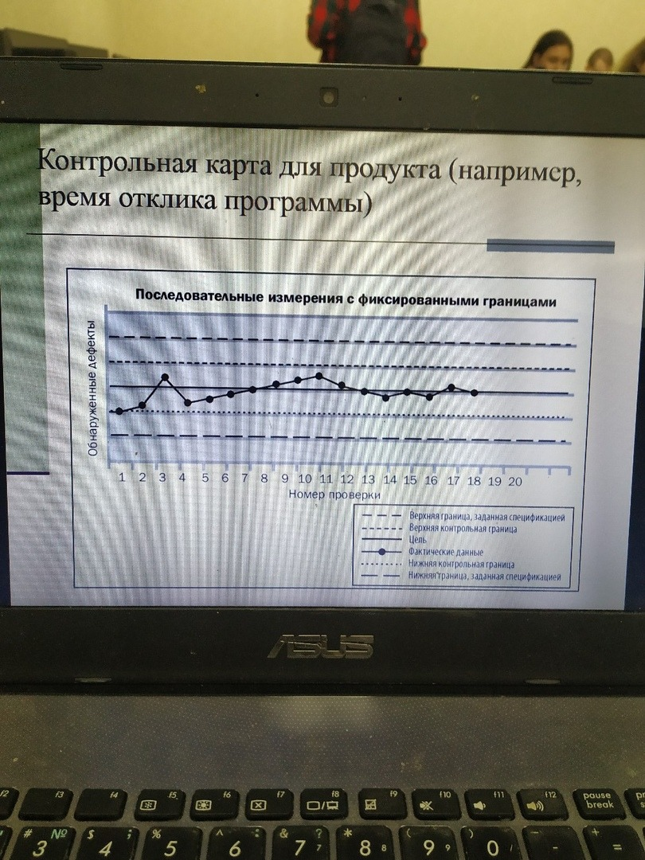

ЭТАПЫ ВЫПОЛНЕНИЯ

1. Открываем базовый проект (Проведение конференции)
2. Скопировать лист задач

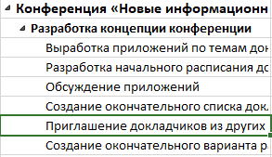

1. Длительность : 3 дня

Определение кол-ва : 3 чел – мин, 6 чел – макс.

Макс граница 2, мин граница 1

Проверяем кач-во деятельности 2 раза в день => Следовательно 6 этапов

Так как ресурсов 2, то за один период может либо 1 либо 2 приглашенных участиника

1. Создаем таблицу для контроля

|  |  |  |  |  |  |
| --- | --- | --- | --- | --- | --- |
| № Этапа | min | max | Работа проекта | Маринина | Фёдорова |
| 1 | 1 | 2 | 2 |  |  |
| 2 | 1 | 2 | 1 |  |  |
| 3 | 1 | 2 | 2 |  |  |
| 4 | 1 | 2 | 0 |  |  |
| 5 | 1 | 2 | 1 |  |  |
| 6 | 1 | 2 | 0 |  |  |

ВЫВОД

Контрольная карта позволяет определить основное качество конкретного процесса